[DEL861P-TG] เดลี ทัชมาฮาล ฟาเตห์ปูร์ สิกรี พระราชวังอัคราฟอร์ท - แคชเมียร์
ศรีนาคา กุลมาร์ค โซนามาร์ค พาฮาลแกม ล่องเรือทะเลสาบดาล

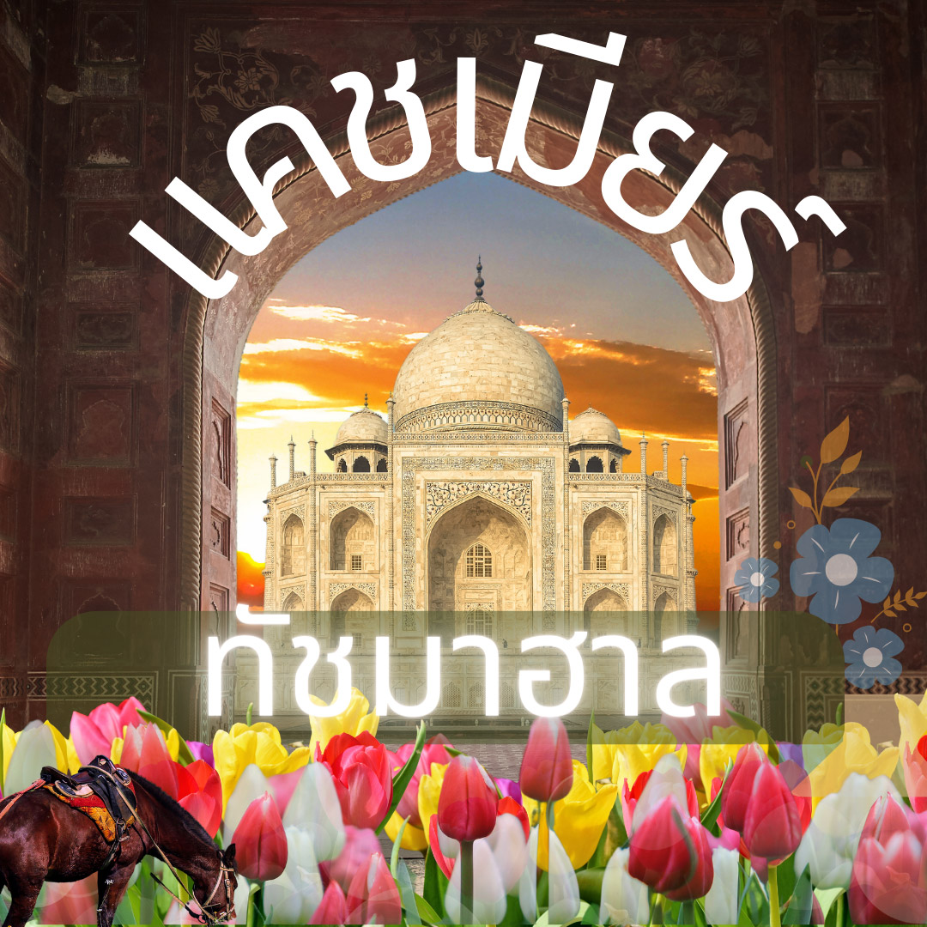

• Premium Trip (No Shop - No Option)
• เที่ยวชม ทัชมาฮาล 1 ใน 7 สิ่งมหัศจรรย์ของโลก ชม อัคราฟอร์ท Agra Fort พระราชวังเก่าแก่เมืองอัครา
• เที่ยวครบ 4 สถานที่หลักของแคชเมียร์ พาฮาลแกม, กุลมาร์ค, โซนามาร์ค และ ทะเลสาบดาล
• ล่องเรือทะเลสาบดาล ลำละ 2 ท่าน
• โรงแรมที่พักระดับ 4 ดาว / สะดวกสบายโดยสายการบินไทย
• ไม่ลงร้านช้อปร้านยา มีเวลาเที่ยวเต็มที่ ไม่มีขาย Option เสริม ไม่เก็บเงินเพิ่มราคาทัวร์

Day | รายการทัวร์ | อาหาร | Hotel
1 | สนามบินสุวรรณภูมิ – เดลี - กุตุบมีนาร์ – อัครา TG323 (07.35-10.35) | -/-/D | อัครา 4 ดาว
2 | ทัชมาฮาล - ฟาเตห์ปูร์ สิกรี - พระราชวังอัคราฟอร์ท | B/L/D | อัครา 4 ดาว
3 | อัครา - เดลี – ศรีนาคา (บินภายใน) | B/L/D | ศรีนาคา 4 ดาว
4 | ศรีนาคา - เคเบิลคาร์ – กุลมาร์ค – มัสยิดจาร์มา | B/L/D | ศรีนาคา 4 ดาว
5 | ศรีนาคา – โซนามาร์ค กราเซียร์น้ำแข็ง – ล่องเรือสิคารา | B/L/D | ศรีนาคา 4 ดาว
6 | พาฮาลแกม กิจกรรมขี่ม้า – ศรีนาคา | B/L/D | ศรีนาคา 4 ดาว
7 | ศรีนาคา - สวนนิชาท – สวนชาลิมาร์ – เดลี (บินภายในประเทศ)  ต่อเครื่อง เดลี – สุวรรณภูมิ TG316 (23.30-05.25) | B/L/- | บนเครื่อง
8 | สนามบินสุวรรณภูมิ (05.25) | -
• ไฟลท์บินในแต่ละไฟลท์ เวลาบินอาจมีการเปลี่ยนแปลงบ้างเล็กน้อยนะครับ

วันแรก : สนามบินสุวรรณภูมิ – เดลี - กุตุบมีนาร์ Qutub Minar – อัครา
05.00 น. พร้อมกันที่ สนามบินสุวรรณภูมิ ชั้น 4 ประตู 2 เคาน์เตอร์ D สายการบินไทย เจ้าหน้าที่คอยต้อนรับและอำนวยความสะดวกในการเดินทางในการเดินทาง
07.35 น. น. ออกเดินทางสู่ เมืองเดลี โดยสายการบินไทย TG 323
10.35 น. ถึง Indira Gandhi International Airport (DEL) ผ่านพิธีการตรวจคนเข้าเมืองและตรวจรับสัมภาระเรียบร้อยแล้ว นำท่านออกเดินทางสู่ เมืองเดลี ที่ (เวลาอินเดียช้ากว่าไทย 1.30 ชม.)
เที่ยง บริการอาหารกลางวันที่ภัตตาคาร (1) หลังอาหารนำท่านชม กุตุบมีนาร์ Qutub Minar (มรดกโลก) สัญลักษณ์ที่โดดเด่นที่สุดแห่งหนึ่งของกรุงนิวเดลี New Delhi ได้รับสถานะมรดกโลกเมื่อ พ.ศ. 2536 เป็นหอสูงที่สร้างด้วยหินทรายแดงและหินอ่อนเป็นทรงเสาสูงปลายฐานกว้าง 14 เมตร ส่วนชั้นบนสุดยอดกว้าง 2.7 เมตร มีความสูง 72.5 เมตร หอสูงแห่งนี้สร้างขึ้นโดย ท่านกุตุบอุดดิน ไอบาค Qutubuddin Aibak ได้แรงบันดาลใจที่จะสร้างหอให้สูงกว่าหอสูงแห่งเมืองแยม (Minaret of Jam) ในอัฟกานิสถานซึ่งสูง 65 เมตร รอบๆ ผนังด้านนอกของหอมีการสลักลวดลายแบบอิสลามและถ้อยคำจากพระคัมภีร์กุรอาน จากนั้นนำท่านเดินทางสู่ เมืองอัครา เป็นเมืองเก่าแก่เมืองหนึ่งของอินเดีย เคยเป็นศูนย์กลางการปกครองของอินเดียสมัยราชวงศ์โมกุลและเป็นสถานที่ตั้งของทัชมาฮาล
19.00 น. บริการอาหารค่ำที่โรงแรม (2) หลังอาหารพักผ่อน (พัก GRAND MERCURE HOTEL หรือระดับ 4 ดาว)

วันที่สอง : ทัชมาฮาล - ฟาเตห์ปูร์ สิกรี - พระราชวังอัคราฟอร์ท
07.00 น. บริการอาหารเช้าที่โรงแรม (3) หลังอาหารนำท่านชม ทัชมาฮาล อนุสรณ์สถานแห่งความรักที่ยิ่งใหญ่ตั้งอยู่ริมน้ำยมุนา สร้างขึ้นด้วยหินอ่อนสีขาวและหินทรายสีแดง ประดับประดาด้วยรัตนชาติหลากหลายชนิด ใช้เวลาในการสร้างถึง 22 ปี เพื่อแสดงถึงความรักอันยิ่งใหญ่ของกษัตริย์ซาจาร์ฮาล ต่อพระมเหสี มุมตัสมาฮาล ที่สวรรคตเนื่องจากการให้กำเนิดบุตรคนที่ 14 ภายในทัชมาฮาล เป็นที่บรรจุร่างของพระนางมุมตัสและกษัตริย์ซาจาร์ฮาลที่สวยงามโดดเด่น (ทัชมาฮาล ปิดทุกวันศุกร์) จากนั้นนำท่านเดินทางสู่ ฟาเตห์ปูร์ สิกรี
12.00 น. บริการอาหารกลางวันที่โรงแรม (4) หลังอาหารนำท่านชม ฟาเตห์ปูร์ สิกรี (Fatehpur Sikri) มรดกโลก ก่อสร้างในปี ค.ศ. 1569 โดยจักรพรรดิอักบาร์และยังใช้เป็นเมืองหลวงของจักรวรรดิโมกุลระหว่างปี ค.ศ. 1571–1585 ภายหลังจากชัยชนะจากสงครามกับชาวเมืองจิตตอกาห์ (Chitaurgarh) และรณถัมโภระ (Ranthambore) แห่งราชบุตร พระองค์จึงทรงตัดสินพระทัยย้ายเมืองหลวงจากอัครามายังที่แห่งใหม่บริเวณนี้ และทรงตั้งชื่อเมืองว่า "ฟะเตฮาบาด" (Fatehabad) มาจากคำภาษาอาหรับว่า "ฟัตห์" แปลว่า "ชัยชนะ" และต่อมากลายเป็น "ฟาเตห์ปูร์ สิกรี" (Fatehpur Sikri) นับว่าเป็นหนึ่งในสิ่งปลูกสร้างในสถาปัตยกรรมโมกุลที่อยู่ในสภาพสมบูรณ์ที่สุดในประเทศอินเดีย จากนั้นนำท่านชม อัคราฟอร์ท พระราชวังที่ยิ่งใหญ่สร้างขึ้นโดยใช้เวลาที่ยาวนานถึงสามยุคของกษัตริย์แห่งราชวงศ์โมกุล มีลักษณะเป็นกำแพงสองชั้นและป้อมอาคารทางเข้าสี่ทิศ ภายในประกอบด้วยพระราชวัง มัสยิด สวนดอกไม้ อาคารหินทรายสีแดงสร้างโดยกษัตริย์อัคบาร์ ที่นี่ยังเป็นที่คุมขังกษัตริย์ซาจาร์ฮาล โดยบุตรชายของพระองค์เอง พระองค์ใช้เวลาช่วงสุดท้ายของชีวิต โดยการมองผ่านแม่น้ำยุมนาไปยังทัชมาฮาลที่ซึ่งมเหสีสุดที่รักของพระองค์ประทับอยู่อย่างนิรันดร์
19.00 น. บริการอาหารค่ำที่โรงแรม (5) หลังอาหารพักผ่อน (พัก Grand Mercure Hotel หรือระดับ 4 ดาว)
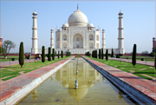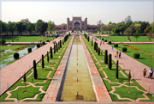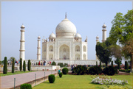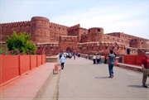
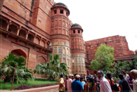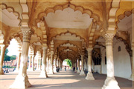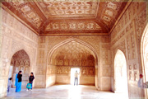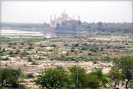

วันที่สาม : อัครา - เดลี – ศรีนาคา (บินภายใน)
07.00 น. บริการอาหารเช้าที่โรงแรม (6) หลังอาหารนำท่านเดินทางสู่ เมืองเดลี
12.00 น. บริการอาหารกลางวันที่ภัตตาคาร (7) หลังอาหารนำท่านเดินทางสู่ สนามบินเดลี
........... ออกเดินทางสู่ ศรีนาคา (Srinagar) โดยสายการบินภายในประเทศ
........... ถึง Srinagar International Airport (SXR) เมืองศรีนาคา เมืองหลวงฤดูร้อนแห่งแคว้นจัมมู-แคชเมียร์ ซึ่งตั้งอยู่ในหุบเขาแคชเมียร์ ที่ระดับความสูง 1,730 เมตร ได้เชื่อว่าเป็นดินแดนแห่งทะเลสาบ สายน้ำ สวนดอกไม้และงานศิลปะ ด้วยความงดงามของหุบเขาแคชเมียร์นี้เอง ในศตวรรษที่ 17 จักรพรรดิซาฮังคีร์และพระนางนูรชาฮาน (พระบิดาและพระมารดาของพระเจ้าซาร์จาฮานผู้สร้างทัชมาฮาล) ได้เสร็จมาจากเมืองอัครา เพื่อมาเที่ยวดินแดนในแถบนี้และทรงโปรดปรานทิวทัศน์แห่งหุบเขาแคชเมียร์มาก จนมีพระบัญชาให้สร้างสวนดอกไม้และบ่อน้ำพุร้อนหลายแห่งเพื่อเป็นที่พักผ่อน ให้ท่านได้ถ่ายรูปกับวิวสวยๆ และเที่ยวชมบรรยากาศยามเย็นของเมืองศรีนาคา
19.00 น. บริการอาหารค่ำที่โรงแรม (8) หลังอาหารพักผ่อน (พักโรงแรม PAISLEY PALACE / SOLAR RESIDENCY HOTEL หรือระดับ 4 ดาว)
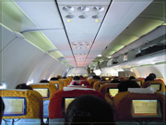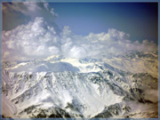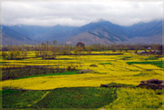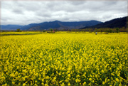

วันที่สี่ : ศรีนาคา - เคเบิลคาร์ – กุลมาร์ค – มัสยิดจาร์มา
07.00 น. บริการอาหารเช้าที่โรงแรม (9) หลังอาหารออกเดินทางสู่ กุลมาร์ค (Gulmarg) ระยะทาง 56 กิโลเมตร ชม ทุ่งหญ้าแห่งดอกไม้ (Meadow of Flower) ป่าสนและวิวทิวทัศน์อันสวยงาม ในช่วงฤดูร้อนที่นี่จะเป็นที่ตั้งของสนามกอล์ฟที่สูงที่สุดในโลก สำหรับในช่วงฤดูหนาวที่นี่เป็นสถานที่เล่นสกีในฤดูหนาว นอกจากนี้กุลมาร์คยังเป็นสถานที่ถ่ายทำภาพยนตร์อีกหลายเรื่อง ตลอดเส้นทางสู่กุลมาร์คจะผ่านหมู่บ้านชาวพื้นเมืองและเทือกเขาหิมะสลับซับซ้อน
12.00 น. บริการอาหารกลางวันที่ภัตตาคาร (10) หลังอาหารนำท่านขึ้น เคเบิลคาร์ เฟส 1 (กระเช้าลอยฟ้าหรือกอนโดลา) ไปจนถึง ยอดเขากุลมาร์ค ระหว่างทางขึ้นสู่ยอดเขากุลมาร์ค ท่านจะพบเห็นหมู่บ้านยิปซี ซึ่งจะอพยพไปอยู่ที่เมืองจัมมูในช่วงฤดูหนาว และจะกลับมาอยู่อาศัยในช่วงฤดูร้อน เมื่อถึงบนยอดเขากุลมาร์ค ให้ท่านถ่ายรูปกับทิวทัศน์ภูเขาซึ่งเป็นส่วนหนึ่งของเทือกเขาหิมาลัยที่ปกคลุมด้วยหิมะสวยงามในทุกทิศทาง (ท่านสามารถเล่นสกีหรือเล่นลากเลื่อนหิมะได้ระหว่างช่วงฤดูใบไม้ผลิ มี.ค. – เม.ย. ค่าเล่นสกีและลากเลื่อนหิมะ ไม่รวมในค่าทัวร์) สมควรแก่เวลานำท่านเดินทางกลับสู่ เมืองศรีนาคา นำท่านชม มัสยิดจาร์มา ซึ่งเป็นมัสยิสเก่าแก่แห่งเมืองศรีนาคาและให้ท่านได้ช้อปปิ้งสินค้าพื้นเมืองที่ตลาดพื้นเมืองรอบๆมัสยิด
19.00 น. บริการอาหารค่ำที่โรงแรม (11) หลังอาหารพักผ่อน (พักโรงแรม PAISLEY PALACE / SOLAR RESIDENCY HOTEL หรือระดับ 4 ดาว)

• เที่ยวกุลมาร์ก
• ช่วงปลายเดือนธันวาคม-พฤษภาคม กุลมาร์ค จะเต็มไปด้วยลานน้ำแข็ง เที่ยวได้ครับ
• ช่วงเดือนมิถุนายน-กันยายน กุลมาร์ก จะเต็มไปด้วยทุ่งหญ้าสีเขียว อากาศเย็น
• ช่วงใบไม้ร่วง เดือนตุลาคม-ปลายเดือนธันวาคม ทุ่งหญ้าที่กุลมาร์คเริ่มแห้ง อากาศหนาวครับ สามารถเที่ยวได้
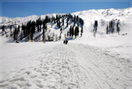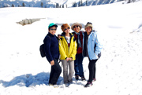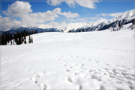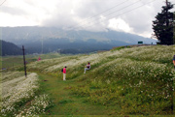

วันที่ห้า : ศรีนาคา – โซนามาร์ค กราเซียร์น้ำแข็ง – ล่องเรือสิคารา
07.00 น. บริการอาหารเช้าที่โรงแรม (12) หลังอาหารนำท่านเดินทางสู่ โซนามาร์ค แหล่งท่องเที่ยวทางธรรมชาติที่สวยงามของ กราเซียร์น้ำแข็ง เส้นทางนี้จะเป็นเส้นทางที่มีทิวทัศน์สวยตลอดเส้นทาง ระหว่างทางผ่านชมป่าวอลนัตใหญ่ที่ปลูกเรียงรายตลอดสองข้างทางและภูเขาหิมะที่มีรูปทางแปลกตา จัดเป็นเส้นทางที่มีวิวทิวทัศน์ที่สวยงามที่สุดเส้นหนึ่งของแคชเมียร์ แวะให้ท่านถ่ายรูปกับวิวทิวทัศน์ระหว่างทาง เที่ยวชมกราเซียร์น้ำแข็งที่มีให้เห็นตลอดเส้นทาง
12.00 น. บริการอาหารกลางวันที่ภัตตาคาร (13) หลังอาหารนำท่านชมความงามของ กลาเซียร์โซนามาร์ค ให้ท่านได้ถ่ายรูปของวิวทิวทัศน์ที่สวยงาม ออกเดินทางกลับศรีนาคา จากนั้นนำท่าน ล่องเรือสิคารา (เรือพายแบบแคชเมียร์) ชมบรรยากาศยามเย็นในทะเลสาบดาล ชมทัศนียภาพของเทือกเขาที่ล้อมรอบทะเลสาบดาล ชมวิถีชีวิตชาวบ้านที่น่ารักริมน้ำ ภูเขาหิมะที่สวยงามล้อมรอบทะเลสาบ (ใช้เวลาในการล่องเรือ 1 ชม. นั่งลำละ 2 ท่าน)
19.00 น. บริการอาหารค่ำที่โรงแรม (14) หลังอาหารพักผ่อน (พักโรงแรม PAISLEY PALACE / SOLAR RESIDENCY HOTEL หรือระดับ 4 ดาว)
• เที่ยวโซนามาร์ค
• ช่วงหน้าหนาว ปลายเดือนมกราคม-มีนาคม โซนามาร์คปิดนะครับ เพราะถนนปกคลุมด้วยหิมะ รถไม่สามารถเข้าได้
• ช่วงใบไม้ผลิต เดือนเมษายน โซนามาร์คปกคลุมด้วยลานน้ำแข็ง รถสามารถเข้าได้ (ช่วงสวยที่สุด)
• ช่วงใบไม้ผลิต เดือนพฤษภาคม-มิถุนายน โซนามาร์ค น้ำแข็งเริ่มละลาย บนยอดเขายังมีหิมะปกคลุม สามารถเที่ยวได้
• ช่วงฤดูร้อน เดือนกรกฎาคม-กันยายน โซนามาร์ค จะมีแต่ทุ่งหญ้าสีเขียว บนยอดเขายังมีหิมะปกคลุมอยู่เล็กน้อย
• ช่วงใบไม้ร่วง เดือนตุลาคม-ปลายเดือนธันวาคม ทุ่งหญ้าที่โซนามาร์คเริ่มแห้ง อากาศหนาวครับ สามารถเที่ยวได้
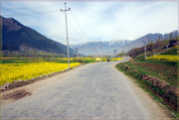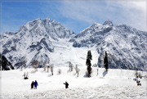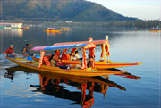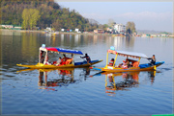

วันที่หก : ศรีนาคา – พาฮาลแกม - กิจกรรมขี่ม้า
07.00 น. บริการอาหารเช้าที่โรงแรม (15) หลังอาหารนำท่านเดินทางสู่ เมืองพาฮาลแกม หรือ เมืองหุบเขาแกะ ที่มีความสูง 2130 เมตร เหนือระดับน้ำทะเล เป็นสถานที่ถ่ายทำภาพยนตร์ของอินเดียหลายเรื่อง (ระหว่างเส้นทางในช่วงเดือนเมษายนท่านจะได้สัมผัสกับทุ่งดอกมัสตาดสีเหลืองขนาดใหญ่ ทุ่งดอกทิวลิปป่าและวิวทิวทัศน์อันสวยงามระหว่างทาง) แวะถ่ายรูปกับวิวสวยๆระหว่างเส้นทาง ถึง พาฮาแกม นำท่านชมบรรยากาศที่สวยงามของเมืองพาฮาแกมที่สวยงานด้วยวิวภูเขาหิมะ ทุ่งหญ้า ป่าสน และวิถีชีวิตของชาวบ้าน
12.00 น. บริการอาหารกลางวันที่ภัตตาคาร (16) หลังอาหารสนุกสนานกับกิจกรรม ขี่ม้า (มีคนจูง) นำท่านเดินชมหุบเขามีสายน้ำที่ไหลมาบรรจบกันเป็นแม่น้ำริดเดอร์ที่พาฮาลแกม ท่านสามารถชมความงามของธรรมชาติและหมู่บ้านที่มีวิถีชีวิตแบบพื้นบ้านของชาวแคชเมียร์ เส้นทางการขี่ม้าอาจแตกต่างไปตามฤดูกาล (ค่าทัวร์รวมค่าขี่ม้าไว้แล้วครับ)
• สำหรับท่านที่ไม่ต้องการขี่ม้า สามารถเที่ยวเดินชมบรรยากาศของพาฮาแกมก็ได้ (ลดให้ท่านละ 550.-บาท)
19.00 น. บริการอาหารค่ำที่โรงแรม (17) หลังอาหารพักผ่อน (พักโรงแรม PAISLEY PALACE / SOLAR RESIDENCY HOTEL หรือระดับ 4 ดาว)
• เที่ยวพาฮาแกม สวยตลอดปี
• ช่วงปลายเดือนพฤศจิกายน-มีนาคม วิวทิวทัศน์สวย บนยอดเขาปกคลุมด้วยหิมะ
• ช่วงเดือนเมษายน-พฤษภาคม วิวทิวทัศน์สวย ระหว่างทางมีทุ่งดอกมัสตาร์ดสีเหลือง
• ช่วงเดือนมิถุนายน-กันยายน จะเต็มไปด้วยทุ่งหญ้าสีเขียว อากาศเย็นสบาย
• ช่วงใบไม้ร่วง เดือนกันยายน-ตุลาคม ทุ่งหญ้าเปลี่ยนสีออกเหลือง อากาศเย็นสบาย
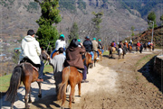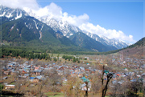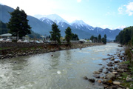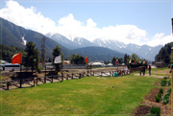

วันที่เจ็ด : สวนนิชาท สวนชาลิมาร์ – สนามบินเดลี
07.00 น. บริการอาหารเช้าที่โรงแรม (18) หลังอาหารนำท่านชม สวนนิชาท (สวนแห่งความสุข) มีวิวทิวทัศน์ของทะเลสาบที่งดงาม ถ่ายรูปยามเช้า จากนั้นนำท่านเดินทางไปชม สวนชาลิมาร์ (Shalimar Garden) เป็นสวนดอกไม้ที่สร้างขึ้นสมัยราชวงศ์โมกุล ก่อสร้างโดยจักรพรรดิซาฮังคีร์เพื่อพระมเหสีพระนางนูรชาฮาน และเมืองศรีนาคาเป็นเมืองที่มีชื่อเสียงในการจัดสวนตามแบบสมัยของราชวงศ์โมกุล เนื่องจากภูมิอากาศเย็นสบายเหมาะสมในการเจริญเติบโตของต้นไม้ดอกไม้ จึงกลายเป็นที่ประทับพักผ่อนของกษัตริย์ราชวงศ์โมกุลในอดีต ชมต้นเมเปิลอายุกว่า 400 ปี ต้นปอปลาร์ ต้นทิวลิปและดอกไม้นานาชนิดตามฤดูกาล
• เดือนเมษายน นำท่านเที่ยวชม เทศกาลดอกทิวลิปบานที่สวนทิวลิป (จัดขึ้นประมาณวันที่ 1 - 20 เมษายน) เที่ยวชมดอกทิวลิปหลากสีสันที่บานสะพรั่งทั้งสวน มีฉากหลังที่เป็นภูเขาสวยงาม ให้ท่านพักผ่อน ถ่ายรูปกันตามสบาย
12.00 น. บริการอาหารกลางวันที่โรงแรม (19) หลังอาหารนำท่านเดินทางสู่ สนามบินศรีนาคา
.......... เหิรฟ้าสู่ เมืองเดลี โดยสายการบินภายในประเทศ
.......... เดินทางถึง สนามบินเดลี รอต่อเครื่องเดินทางกลับกรุงเทพ
23.30 น. ออกเดินทางกลับสู่ กรุงเทพฯ โดยสายการบินไทย TG 316
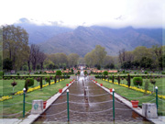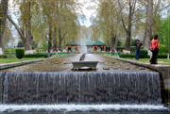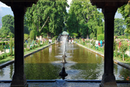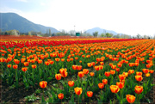

วันที่แปด : สนามบินสุวรรณภูมิ
05.25 น. ถึง สนามบินสุวรรณภูมิ โดยสวัสดิภาพ

• กรุ๊ปเหมาส่วนตัว เดินทางได้ทุกวัน
จำนวนคน | ราคา (ไม่รวมตั๋วเครื่อง) | ราคา (รวมตั๋วเครื่อง) | พักเดี่ยวเพิ่ม | รถเดินทาง
4 ท่าน |  |  |  | รถ TEMPO TRAVELLER 12 ที่นั่ง
6 ท่าน |  |  |  | รถ TEMPO TRAVELLER 12 ที่นั่ง
8 ท่าน |  |  |  | รถ TEMPO TRAVELLER 12 ที่นั่ง
15 ท่าน |  |  |  | รถ TEMPO TRAVELLER (2 คัน)
• กรุ๊ป 15 ท่านขึ้นไป แถมฟรี 1 ท่าน (สำหรับท่านที่แถม ไม่รวมค่าตั๋วเครื่องบิน ประมาณ 30,000.บาท)

• ค่าบริการนี้รวม
1.ค่าตั๋วเครื่องบินสายการบินตามโปรแกรมทัวร์
2.ค่าโรงแรมที่พัก 6 คืน (พักห้องละ 2 ท่าน ระดับ 4 ดาว)
3.ค่าอาหารทุกมื้อพร้อมอาหารว่างและเครื่องดื่ม (ตามระบุในรายการ)
4.ค่ารถปรับอากาศนำเที่ยว
5.ค่าวีซ่าอินเดียและธรรมเนียมเข้าชมสถานที่ต่างๆ
6.ค่าประกันอุบัติเหตุและประกันสุขภาพระหว่างการเดินทาง
7.ไกด์ท้องถิ่น รับ-ส่งที่สนามบิน (ภาษาอังกฤษ)

• ค่าบริการนี้ไม่รวม
1.ค่าทิปไกด์และพนักงานขับรถอินเดีย (วันละ 5 ดอลล่า 7 วัน 35 ดอลล่า)

• หมายเหตุ
1.สายการบินไทย น้ำหนักโหลดกระเป๋า 20 กก. / ถือขึ้นเครื่อง 7 กก.
2.สายการบิน IndiGo น้ำหนักโหลดกระเป๋า 20 กก. / ถือขึ้นเครื่อง 7 กก.

• การสำรองที่นั่ง
1.วางมัดจำท่านละ 30,000.-บาท (เพื่อจองตั๋วเครื่องบิน) พร้อมส่งหน้าพาสปอร์ต+ใบโอนเงิน+เบอร์โทรติดต่อ
2.กรณีลูกค้าจองตั๋วเอง วางมัดจำท่านละ 5,000.-บาท
3.ส่วนที่เหลือชำระก่อนการเดินทาง 20 วัน

• เอกสารทำวีซ่าอินเดีย
1.สแกนหน้าพาสปอร์ตสีที่ชัดเจน หน้าหนังสือเดินทางที่มีอายุการใช้งานเหลือไม่น้อยกว่า 6 เดือน (นับจากวันเดินทาง)
2.รูปถ่ายสีขนาด 2x2 นิ้ว พื้นหลังสีขาว หน้าตรง ไม่ยิ้ม ไม่เบลอ (ไม่เอารูปถ่ายข้าราชการ)
3.กรอกแบบฟอร์มขอวีซ่าตามที่บริษัทส่งไปให้ (ไม่ยุ่งยากครับ)

